Ces multinationales qui ont racheté leurs actions...et quémandent l'aide de l'Etat américain
Par Jérôme Marin | 24/03/2020, 8:00 | 648 mots

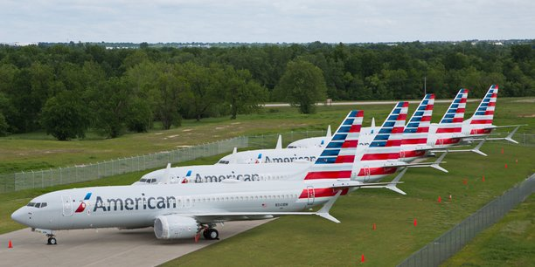(Crédits : Handout .) En pleine crise du Covid-19, de nombreuses entreprises en difficultés réclament aujourd'hui l'aide du gouvernement (et donc l'argent du contribuable) pour être sauvées. Pourtant, ces dernières années, celles-ci ont dépensé des dizaines de milliards de dollars pour racheter leurs propres actions. De quoi susciter un tollé outre-Atlantique.
C'est un chiffre que les dirigeants du secteur aérien américain aimeraient bien faire oublier, alors qu'ils réclament 50 milliards de dollars d'aides au Congrès pour faire face à l'épidémie du coronavirus. Au cours des cinq dernières années, les quatre grandes compagnies du pays (Delta, American, United et Southwest) ont dépensé 39 milliards de dollars pour racheter leurs propres actions, selon les données collectées par S&P Dow Jones Indices. Une stratégie qui permet de soutenir les cours boursiers, mais qui est aujourd'hui au cœur des critiques aux Etats-Unis.
Aux États-Unis, les compagnies aériennes ne sont pas les seules sociétés à avoir mené de vastes programmes de rachat d'actions. Depuis 2017, ces derniers ont représenté plus de 2.000 milliards de dollars (1.860 milliards d'euros), soit environ 10% du PIB américain. Une tendance accentuée par la baisse de l'impôt sur les bénéfices, voulue par le président Donald Trump et qui a fait grimper les déficits publics. Reste que, pour financer de tels programmes, devenus souvent indispensables aux yeux des marchés financiers, des entreprises ont choisi de s'endetter massivement - profitant des faibles taux d'intérêts.
Déjà critiqués avant la crise actuelle, les rachats massifs d'actions deviennent inacceptables aux yeux de leurs détracteurs lorsque la situation économique se retourne. Encore plus insupportables pour eux, le fait que ces entreprises, - qui ont préféré récompenser leurs actionnaires plutôt que de se préparer à des temps plus compliqués -, réclament aujourd'hui d'être sauvés de la faillite par le gouvernement. Et donc par les contribuables. "Ne soyez pas désolés pour les compagnies aériennes", résume ainsi Tim Wu, professeur à la Columbia University, dans une tribune publiée dans le New York Times.

"Pas maintenant, pas dans un an, pas dans 20 ans, jamais"
Et de citer l'exemple d'American Airlines. Comme ses concurrentes, la compagnie a connu des années fastes grâce à la hausse de la demande et à la consolidation du secteur suite à la crise financière de 2008. A la clé, elle profita d'une augmentation des prix sur le marché intérieur et des nouveaux frais supplémentaires (telle la fin du bagage gratuit en soute) imposés par les compagnies. Depuis 2014, le groupe a ainsi racheté pour 15 milliards de dollars de ses propres actions. Et fait grimper son endettement à 30 milliards. "Il aurait pu constituer des réserves en vue d'une crise future, sachant que l'aérien traverse souvent des cycles", souligne Tim Wu.
Le constat est similaire pour Boeing, qui a dépensé 43 milliards de dollars dans le rachat de ses propres titres au cours des dix dernières années. Rattrapé d'abord par les déboires de son long-courrier 737 Max, cloué au sol depuis plus d'un an, puis par la chute du traffic aérien, l'avionneur demande désormais au Congrès une enveloppe de 60 milliards de dollars pour sauver l'industrie aéronautique américaine. Même chose pour les grands croisiéristes, dont l'activité est aujourd'hui à l'arrêt. Et qui pourraient recevoir des milliards de dollars d'aides fédérales.
A Washington, mais aussi à Wall Street, de nombreuses voix s'élèvent désormais pour interdire aux sociétés aidées par l'Etat de racheter leurs actions pendant plusieurs années. A commencer par Donald Trump, qui assure n'avoir "jamais été content" de cette pratique. Le plan de relance massive, négocié au Sénat ce week-end, contenait d'ailleurs une telle mesure, sans que l'on sache la durée de l'interdiction. Pour le milliardaire Marc Cuban, propriétaire d'une équipe de basket-ball et d'entreprises du divertissement, le délai de l'interdiction ne fait aucun doute :"Pas maintenant, pas dans un an, pas dans 20 ans, jamais", s'est-il emporté. "Sinon vous dépensez l'argent du contribuable pour racheter des actions".
Jérôme Marin

